Proszę aby dzieci obejrzały pierwszy odcinek Lippi and Messi (pierwsze 3 min filmu znajdującego się pod linkiem poniżej) i powtórzyły wyrazy znajdujące się na obrazkach.
https://www.youtube.com/watch?v=3kWf7C6SWEs
Zachęcam też aby przełączyli Państwo język bajek w telewizorze na angielski (dzieci bardzo szybko przyswajają sobie język słuchając bajek, które już znają)
Warto włączyć dzieciom piosenki na youtube w języku angielskim (np. https://www.youtube.com/watch?v=WX8HmogNyCY)
Polecam też bajkę „Dora poznaje świat”
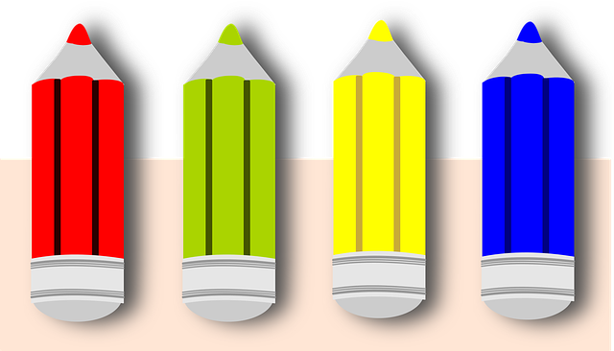
FLOWER
BLUE
YELLOW
GREEN
RED


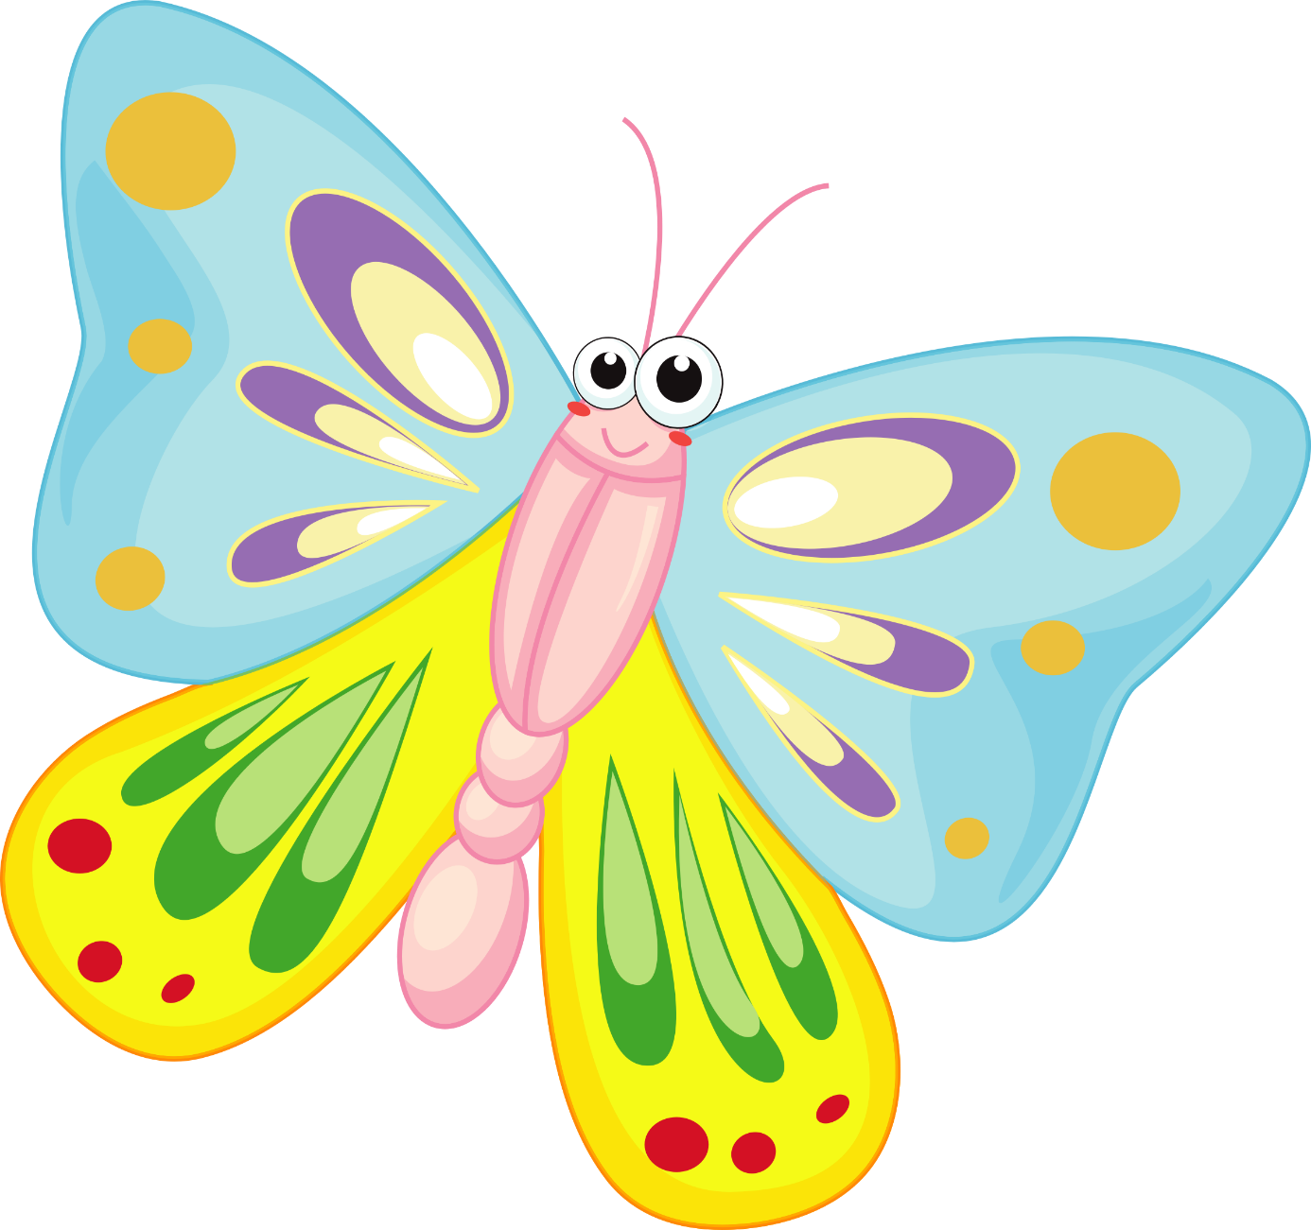
BUTTERLY

